Người Chị Bề Trên
Viết bài này để tặng Chị Nguyễn Thị Cúc
Tôi là người hay nhớ đến những chuyện cũ như phần đông những người cao niên khác. Nói vậy chứ không hoàn toàn như vậy. Không phải những chuyện của năm bảy chục năm trước tôi cũng đều nhớ nếu không có một cơ duyên nào đó xem ra có liên quan đến những chuyện thuộc loại “cổ tích” để mà nhớ. Số là mới đây tôi có viết bài “Đồi Cù Và Tôi” và gửi cho một số bạn bè Đà Lạt đọc. Bài viết có liên quan đến những sinh hoạt Hướng Đạo Đà Lạt nhưng tôi chưa gửi cho diễn đàn của cựu Hướng Đạo Sinh Lâm Viên. Vậy mà hôm 9 tháng 5 vừa qua tôi nhận được một email không có trong list nói về bài viết của tôi và bên dưới ghi tên Phương. Trí nhớ của tôi bắt đầu làm việc để xem Phương trong email là ai. Tôi trả lời email như thế này: “Có phải là TM Phương không?”. Tối hôm đó tôi biết là mình nhầm, không phải TM Phương mà là LX Phương. Sáng ra tôi reply tiếp: Có phải LX Phương không? Được trả lời: “Em đây! Lê Xuân Phương đây.” Thế là câu chuyện được tiếp tục mấy bữa rày. Lê Xuân Phương là một trong những thiếu sinh thuộc thế hệ đầu tiên của nữ Hướng Đạo tại Đà Lạt thời thập niên 50. Không xa lạ gì, thân phụ của Lê Xuân Phương và chín anh em khác là Trưởng Lê Xuân Đằng, nguyên là một trong những đạo trưởng lâu đời của đạo Lâm Viên. Nhà Trưởng Lê Xuân Đằng ở số 27 đường Phan Đình Phùng, nơi mà chúng tôi đến họp huynh trưởng hàng tháng. Trong số những người con Hướng Đạo của Trưởng Lê Xuân Đằng có hai em là đoàn sinh của tôi là Lê Xuân Ái và Lê Xuân Cường.
Bài viết này sẽ không nói về cố Trưởng Lê Xuân Đằng vì tôi đã có viết về Trưởng Đằng rồi, mười năm về trước khi Trưởng Đằng lìa rừng vào tháng giêng năm 2013. Hôm nay tôi viết về “bề trên” của Trưởng Lê Xuân Đằng. Bề trên là chữ gọi người vợ của Trưởng Hướng Đạo, cách gọi vui và thân tình giữa anh em Hướng Đạo với nhau. Chữ “bề trên” do ý kiến của Trưởng Nguyễn Trung Thoại, một Trưởng thuộc hàng tiền bối khởi duyên đề nghị và hơn bốn thập niên nay anh chị em Hướng Đạo ở hải ngoại vẫn gọi như thế.
Trở lại chuyện ngày xưa. Lúc tôi gia nhập Hướng Đạo năm 1955 với tư cách là một thiếu sinh, khi ấy Trưởng Lê Xuân Đằng là Đạo trưởng. Cho mãi đến khi tôi trở thành một huynh trưởng thì mới có cơ hội đặt chân đến nhà anh Đạo trưởng để họp hàng tháng. Khi đó tôi 19 -20 tuổi, là huynh trưởng trẻ nên mỗi lần dự họp tôi nghe và ghi nhận nhiều hơn là nói. Trải qua vài lần dự họp tôi mới biết Chị Cúc là vợ (bề trên) của Trưởng Lê Xuân Đằng. Với vóc người nhỏ thó, nụ cười lúc nào cũng ở trên môi, dáng đi nhanh nhẹn, chị vui vẻ hỏi thăm tất cả mọi người, sau đó chị lùi vào phía nhà dưới. Nếu trí nhớ của tôi chưa đến nỗi thì nhà Trưởng Lê Xuân Đằng có lầu và những buổi họp thường diễn ra ở trên lầu. Rồi chỉ mười lăm hai mươi phút sau là chị đã trở lên lầu mang theo một bình trà nóng và cả chục chiếc ly bằng thủy tinh đặt trong một chiếc khay bằng nhôm, đôi khi còn kèm theo cả kẹo bánh nữa. Rồi chị lặng lẽ bước xuống lầu. Chuyện chị Đằng lo trà nước bánh kẹo cho anh em trong những lần họp không phải “năm thì mười họa” mà vẫn thường xuyên như thế.
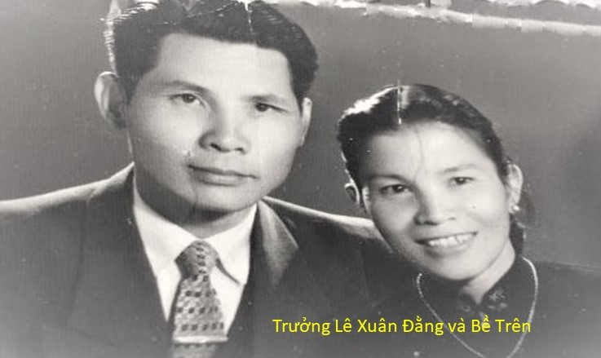
Đà Lạt lúc bấy giờ là một thị xã nhỏ, yên tĩnh và ít khi thấy trường hợp nào dân Đà Lạt thiếu tử tế và thân thiện với nhau. Tôi đã từng chứng kiến những bác những chú những anh trong khu phố tôi ở lúc nào cũng thân thiện khi gặp nhau với những câu chào hỏi thân tình và giúp đỡ nhau trên tinh thần chòm xóm. Khi sinh hoạt với Hướng Đạo tôi lại càng thấy sự yêu thương đùm bọc nhau, chỉ bày cho nhau, giúp đỡ cho nhau chuyện này chuyện nọ dựa trên điều luật thứ tư: “Hướng Đạo Sinh là bạn của mọi người và coi các Hướng Đạo Sinh khác như anh em ruột thịt”. Điều luật này không nằm ngoài phạm trù đạo lý của người Việt Nam nhưng đối với chúng tôi, vấn đề thực hành điều luật mới là điều quan trọng. Phần lớn chúng tôi đã làm được điều đó. Sở dĩ như vậy là chúng tôi học từ những huynh trưởng đã đành mà còn học được từ những người không mặc bộ đồng phục Hướng Đạo nhưng lúc nào cũng yêu thương và giúp đỡ chúng tôi. Tôi muốn nói tới những người vợ (bề trên) của các huynh trưởng, đặc biệt là chị Cúc, bề trên của Trưởng Lê Xuân Đằng.
Có chồng là một Trưởng Hướng Đạo cùng với mấy người con toàn là Hướng Đạo, từ Sói Con cho đến Thiếu Sinh, Nam Hướng Đạo cũng như Nữ Hướng Đạo cho nên chị Cúc cùng theo chồng con đi trại là chuyện dễ hiểu. Cho đến tuổi này ngồi nhẩm lại tôi đã dự không biết bao nhiêu kỳ trại Hướng Đạo, từ trại đội, trại đoàn, trại Liên đoàn, trại Đạo, trại Miền, trại họp bạn Quốc Gia và cả thế giới cùng nhiều trại của các hội đoàn khác…Tôi thấy có một điều cần ghi ra đây là sự khác biệt giữa các phụ huynh khi dự các trại Hướng Đạo cùng với chồng hay con.
Ở hải ngoại đa số các phụ huynh đi trại theo con là để chăm sóc con mình, lo cho con cái ăn cái uống, cái đi cái đứng cho tới cái ngủ cái chơi vì sợ con đói, con khát, con thiếu ngủ, con bị té ngả trong các trò chơi… Có người kín đáo lo cho con, có người lộ liễu lo cho con nhiều lúc làm chạm đến lòng tự ái của chúng. Tôi đã chứng kiến nhiều trường hợp xảy ra như thế. Chuyện của họ không có gì sai nhưng với cái nhìn của tôi, những bậc phụ huynh hành xử như thế phần nào đã vô tình làm giảm bớt nghị lực và tính tự chủ của con trẻ.
Ở Việt Nam thời của tôi, phụ huynh đi trại với con rất hiếm. Ngay tại nơi tôi sinh hoạt là Đà Lạt, tôi nhớ và biết rất rõ là chỉ có một phụ huynh duy nhất đi trại cùng chồng và các con. Chẳng ai khác hơn là chị Cúc. Không phải chị đi trại để trông coi mấy đứa con mà chị đi trại theo tôi với hai mục đích. Một cũng là một người yêu thiên nhiên, yêu cảnh núi rừng sông biển, yêu cảnh mặt trời mọc buổi sáng và lặn vào ban chiều, yêu tiếng chim kêu, yêu dòng suối róc rách, yêu gió mát dưới chân đèo, yêu thác ghềnh hoang sơ, yêu cây cỏ màu xanh, yêu mưa và yêu cả nắng…và cũng yêu những nhọc nhằn vất vả của các em trại sinh đội nắng dầm sương len lỏi giữa núi rừng Đà Lạt. Hai là chị dự trại với tấm lòng của một người mẹ người chị – người mẹ người chị của cả vài chục, vài trăm trại sinh để sẵn sàng giúp các em khi cần. Chị luôn theo dõi và quan sát các sinh hoạt của các em trong suốt mỗi kỳ trại. Huynh trưởng không phải là người có “năm đầu mười mắt” nên đôi khi vẫn có thể không theo dõi được hết các em vì các em đều vào lứa tuổi hiếu động, hăng say đôi khi không kiểm soát được chính mình. Tôi đã chứng kiến một em thiếu sinh dự trò chơi lớn bị lạc đồng đội ở trong rừng, chính chị Cúc là người đã tìm ra em để đưa về lều. Trong một kỳ trại Đạo ở trong khu rừng tại Tùng Nghĩa, sau giờ lửa trại chị mang ra một nồi bắp đã nấu chín và mời tất cả huynh trưởng đang họp cùng ăn. Những lần khác món ăn khuya của chị là một hai nồi chè…Tôi cũng nhớ vào mùa hè 1958 khi tôi dự trại các đội kiểu mẫu Vùng tại Hòn Chồng Nha Trang, chị là người đã đi chợ mua sắm thức ăn mỗi ngày cho chúng tôi. Để chuẩn bị cho bữa ăn cuối cùng trước khi chia tay, chị phát các thức ăn sống cho đội trong đó có một con gà. Trương Công Hòa thuộc thiếu đoàn Quang Trung nhận nấu món cà ri gà, từ việc cắt cổ gà cho đến việc nấu. Khi nồi cà ri đã chín anh ta bê xuống để mang đến bàn ăn. Không biết vì nóng hay loay hoay sao đó mà nồi cà ri bị rơi xuống cát khiến mọi thứ trong nồi đổ ra và trong phút chốc phần nước cà ri đã thấm sâu vào lòng cát trắng, chỉ còn lại mớ thịt gà lổn ngổn cùng khoai tây cà rốt. Chị Cúc thấy được bèn chạy đến giúp nhặt từng miếng thịt gà, từng miếng khoai tây, từng miếng cà rốt đem đi rửa sạch rồi cho vào nồi nấu lại. Đi cắm trại mà được ăn cà ri bánh mì được coi như là “sang” lắm. Bữa ăn hôm đó, tám thiếu sinh chúng tôi vét sạch cả nồi kể cả những hạt cát còn bám trong mớ thịt gà. Còn nhiều chuyện về chị Cúc nhưng tôi chưa nhớ ra hết nên đành phải chuyển sang chuyện khác.
Đà Lạt có trại trường Tùng Nguyên nằm cạnh hồ Than Thở là nơi huấn luyện huynh trưởng toàn quốc với diện tích vài chục hecta. Trưởng Lê Xuân Đằng là người được Hội Hướng Đạo giao trách nhiệm quản lý Trại Trường Tùng Nguyên. Người tiếp tay cùng Trưởng Lê Xuân Đằng lo việc quản lý này là chị Cúc để coi sóc các cơ sở vật chất, tu bổ các tiện nghi trong trại và khung cảnh thiên nhiên trại sao cho tươm tất nhằm tiếp đón khóa sinh từ Quảng Trị đến Cà Mau về tham dự các khóa huấn luyện Bằng Rừng hàng năm cũng như các khóa huấn luyện và hội họp đặc biệt khác. Chị Cúc đã âm thầm cùng với Trưởng Lê Xuân Đằng chăm sóc Trại Trường Tùng Nguyên há chẳng phải là một đóng góp rất lớn cho Hướng Đạo Việt Nam hay sao?
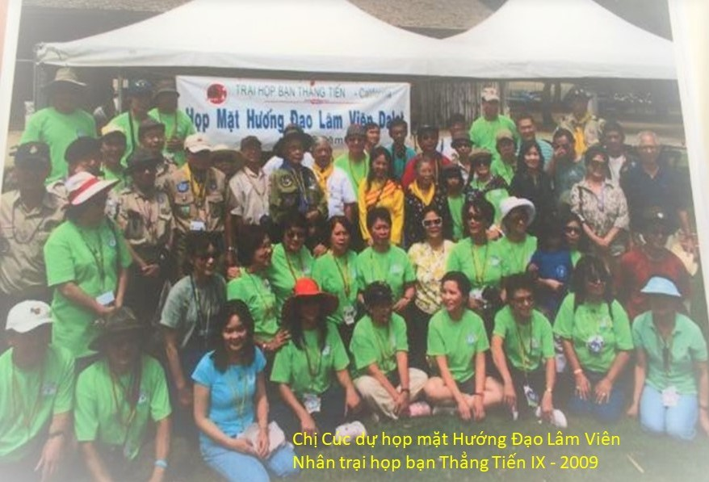
Tôi biết chị Cúc đã làm nhiều việc giúp cho anh chị em Hướng Đạo Đà Lạt mà không cần chức danh tước hiệu gì cả. Đó chẳng phải là một tấm gương hy sinh hay sao?

Tôi không nhớ chắc là gia đình Trưởng Lê Xuân Đằng qua Mỹ đoàn tụ với con cái năm nào nhưng khi tôi và gia đình sang Mỹ năm 1992, tôi biết gia đình anh chị ở tại thành phố San Jose. Mãi đến mười năm sau, tức năm 2002 tôi mới gặp Trưởng Lê Xuân Đằng cùng các con của anh tại trại họp bạn Thẳng Tiến VII tại Texas. Đến năm 2009 tôi mới được gặp lại chị Cúc ở trại họp bạn Thẳng Tiến IX tại thành phố San Jose khi chị đến dự buổi họp mặt của Hướng Đạo Lâm Viên – Đà Lạt. Thấy chị vẫn là người lanh lợi và khỏe mạnh như những ngày còn ở Việt Nam, tôi mừng lắm. Rồi mãi đến năm 2018 khi tôi có mặt tại thành phố San Jose để giới thiệu tập thơ Hướng Đạo “Nguồn Thật”, tôi có đề nghị hai em Lê Xuân Hùng và Lê Quang Tuấn hướng dẫn cho đi thăm mộ phần của cố trưởng Lê Xuân Đằng, sau đó vợ chồng tôi được Hùng và Tuấn đưa về nhà để thăm chị Cúc và các anh chị em người em khác. Chị em gặp nhau vui mừng khôn xiết. Chị vẫn chuyện trò vui vẻ và nhắc lại nhiều kỷ niệm xưa khi còn ở Đà Lạt. Trí nhớ của chị toàn hảo khiến tôi không ngờ rằng chị đã 92 tuổi. Minh mẩn - Khỏe mạnh, Vui vẻ như ngày nào. Một bữa tiệc do các con và cháu của chị khoản đãi cùng với những câu chuyện của chị và các em Phương, Hùng, Tuấn, Cường, Huy…đưa chúng tôi về với những kỷ niệm xa xưa ở thành phố sương mù Đà Lạt.
Do cơ duyên như đã nói ở trên nên tôi viết bài này để riêng tặng chi Cúc – bề trên của cố Trưởng Lê Xuân Đằng. Đáng nhẽ tôi viết thêm về chị Cúc và đại gia đình của Chị đang sống hạnh phúc với các con, cháu và chắc nhưng có lẽ tôi không cách nào viết cho đủ về chị. Thay vào đó tôi xin kèm sau đây nội dung hai email mà em Lê Xuân Phương đã gửi cho tôi:
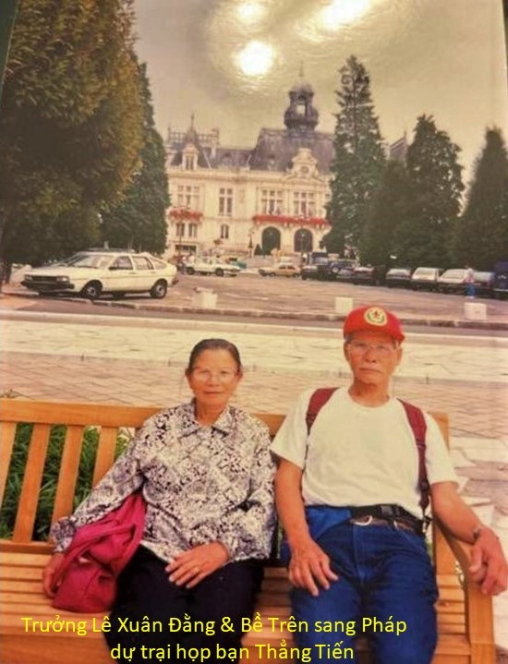
“...Mạ em năm nay 97 tuổi rồi đó anh Châu. Ăn uống vẫn còn biết ngon, dở. Nằm xuống là ngủ ngáy liền. Mỗi tối vẫn còn đọc báo Việt, 3 ngày một tuần có xe hội người cao niên đón đi sinh hoạt. Tụi em 9 chị em sống ở San Jose chung quanh Mạ em. Mạ em ở với em út, em coi Mạ em mỗi ngày, có Trinh và Tú, em của em phụ nữa. Cầu xin ơn trên, Phật cho Mạ em có sức khỏe để vui với con cháu và chắc. Em hay đọc những bài viết của anh, đọc mà lòng mình bồi hồi thương nhớ Đà Lạt, nhớ những bạn Hướng Đạo, nhớ những con đường mình đã đi qua, nhớ con người hiền lành Đà Lạt…”
Trong một email khác, Lê Xuân Phương có đoạn viết:
“Hôm qua em có đưa cho Mạ em đọc bài viết của anh “Đồi Cù Và Tôi”. Mạ em đọc xong còn nói nhớ anh Hoàng Kim Châu cách đây mấy năm có qua thăm Mạ nữa. Anh có thể tin không, là Mạ em nhớ hết 9 số điện thoại của tụi em mà không cần giở sổ. Mạ em có 10 người con, anh Ái mất còn , có 3 rể, 5 dâu, 16 cháu nội ngoại, 8 cháu rể, một cháu dâu và 9 cháu gọi bà cố…”
Tôi không thể viết gì thêm về người chị “bề trên” của cố Trưởng Lê Xuân Đằng, chỉ còn 3 năm nữa là chi đủ một trăm tuổi. Cách đây vài hôm tôi có gửi tặng chị cuốn “Trên Dòng Kỷ Niệm”. Lê Xuân Phương cho hay là “Mạ sẽ đọc”.
Những dòng cuối, tôi mạn phép được thay mặt tất cả anh chị em Hướng Đạo thời Thiếu sinh của tôi để gửi lời cám ơn đến người Chị Bề Trên Nguyễn Thị Cúc. Tôi hy vọng sẽ có dịp sang thăm chị để nhìn thấy chị cười vui và kể chuyện về Đà Lat…
Phong Châu Tháng 5 – 2023

